枣庄市台儿庄区人民政府2022年  
政府信息公开工作年度报告

根据《中华人民共和国政府信息公开条例》（国务院令第711号，以下简称《条例》）、《国务院办公厅政府信息与政务公开办公室关于印发＜中华人民共和国政府信息公开工作年度报告格式＞的通知》（国办公开办函〔2021〕30号）要求，编制本报告。本报告包括：总体情况；行政机关主动公开政府信息的情况；行政机关收到和处理政府信息公开申请的情况；因政府信息公开工作被申请行政复议、提起行政诉讼的情况；政府信息公开工作存在的主要问题及改进情况、其他需要报告的事项等六个部分。报告中所列数据的统计期限自2022年1月1日起至2022年12月31日止。报告的电子版可在“台儿庄区政府门户网站”下载。如对本报告有疑问，请与台儿庄区人民政府办公室联系(地址:枣庄市台儿庄区金光路75号；电话：0632—6611582；邮箱：tezxxzx@zz.shandong.cn )。

一、总体情况

2022年，台儿庄区认真贯彻落实党中央、国务院和省、市关于政府信息公开工作的部署要求，夯实工作基础，规范运作，提升质量，不断推进政府信息公开制度化、规范化、科学化、常态化。

1. 主动公开情况

调整全区主动公开基本目录，优化政府法定主动公开目录编排体系和指标分类。围绕“稳岗就业、疫情防控、助企纾困、社会救助和养老服务、义务教育”等重点领域，督促区直有关部门单位做好信息公开工作。截至12月底，通过政府网站主动公开各类信息5259条，其中信息公开目录公开信息3751条，编发政府公报4期。编制完成自然资源、交通运输、统计、新闻出版等6个新增领域基层政务公开标准目录。

严格落实上级政策解读要求，丰富解读形式，采取问答、图片、制作视频短片等群众喜闻乐见的形式解读文件。2022年，解读会议16次，其中政府常务会议8次，全体会议3次，专题会议5次。2022年，解读会议16次，解读政策94篇，其中文字解读7篇，主要负责人解读16篇，新闻发布会2篇，简明问答4篇，图文解读39篇，音频解读14篇，视频解读1篇，媒体解读6篇，专家解读5篇。

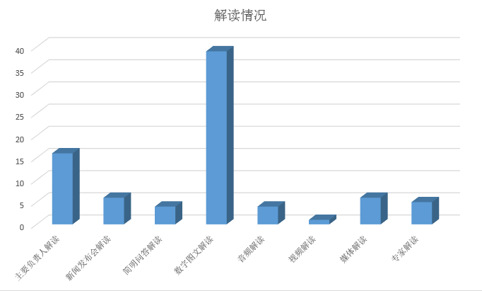

增设公共企事业单位信息公开专题，归集展示卫生健康、教育、公共交通、水电气热等领域公共企事业单位信息公开基本目录和相关信息。2022年，督促指导各公共企事业单位主动公开信息759条。积极组织开展“政府开放日”活动。2022年，全区共组织政府开放日活动16场次，参与人数达到200余人次。

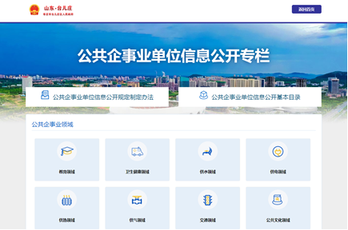  
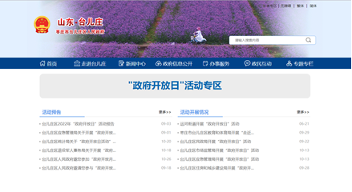

（二）依申请公开情况

2022年，共受理公民提交的政府信息公开申请22件（含上年度结转2件），同比降低42%，其中，予以公开10件、部分公开2件、不予公开1件、无法提供8件、不予处理1件、其他处理0件。主要涉及财政预决算、生态修复、个人住宅规划、拆迁等方面，全部依法依规办理。因依申请公开引发的行政诉讼案件0件。

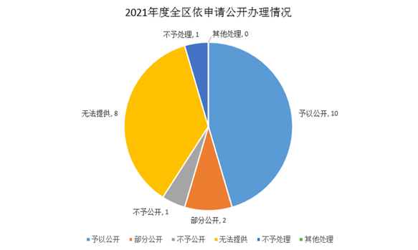

（三）政府信息管理情况

2022年，继续严格落实政府网站信息发布程序，对公开信息进行层层审批把关，确保信息发布的时效性和安全性。根据省、市相关文件要求，对全区2016以来规范性文件、政府和政府办文件、部门(镇街)文件进行梳理汇总。2022年，共向省政府文件库推送信息629条。

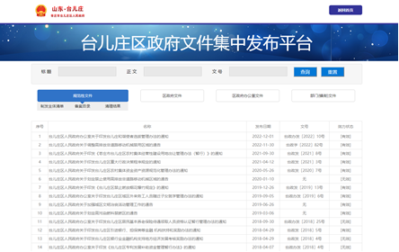

（四）政府信息公开平台建设情况

一是推进政务公开站点页面优化升级，对政府网站进行智能化无障碍建设改造，增设长者专区，为老人提供便捷的浏览服务。

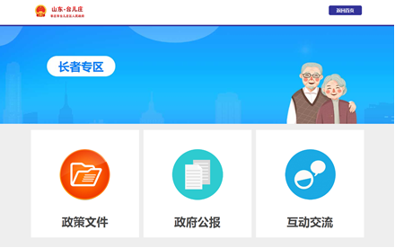

二是进一步规范和提升政务公开平台，优化政府法定主动公开目录编排体系和指标分类。增设公共企事业公开、减税降费、社会救助信息公示等5个政务公开专题，对相关重点领域信息进行集约化展示，网站服务更加便民利民。

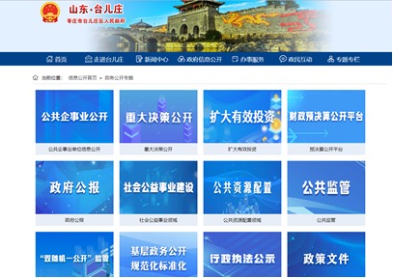

三是持续做好政务新媒体监管。按照开设主体常规性自查与集中抽查相结合的方式，对全区各部门所有政务新媒体账号进行日常监管。印发政务公开和政务新媒体季度检查通报2期。持续做好重要信息转发。2022年，督促各新媒体账号转发重要信息52篇，419次。

（五）监督保障情况

一是加强组织领导。制发《台儿庄区人民政府办公室关于调整台儿庄区政务公开领导小组成员的通知》《台儿庄区人民政府办公室关于印发<2022年台儿庄区政务公开工作要点实施方案>的通知》，并将工作要点任务分解到部门，责任压牢压实，确保重点领域信息准确规范。

二是健全工作机构。明确政务公开承办机构，全区配备专职人员33名。

三是**强化监督考核。将政务公开工作**纳入全区镇（街）高质量发展综合绩效考核和区直机关服务高质量发展绩效考核。区政府办公室按季度开展考核。

四是加强培训指导。按照年初学习培训计划，开展政务公开推进会议3次，专题培训会议4次，一对一指导培训30余次。

二、主动公开政府信息情况

|  |  |  |  |
| --- | --- | --- | --- |
| 第二十条第（一）项 | | | |
| 信息内容 | 本年制发件数 | 本年废止件数 | 现行有效件数 |
| 规章 | 0 | 0 | 0 |
| 行政规范性文件 | 2 | 1 | 10 |
| 第二十条第（五）项 | | | |
| 信息内容 | 本年处理决定数量 | | |
| 行政许可 | 44178 | | |
| 第二十条第（六）项 | | | |
| 信息内容 | 本年处理决定数量 | | |
| 行政处罚 | 4979 | | |
| 行政强制 | 344 | | |
| 第二十条第（八）项 | | | |
| 信息内容 | 本年收费金额（单位：万元） | | |
| 行政事业性收费 | 1330 | | |

1. 收到和处理政府信息公开申请情况

|  |  |  |  |  |  |  |  |  |  |
| --- | --- | --- | --- | --- | --- | --- | --- | --- | --- |
| （本列数据的勾稽关系为：第一项加第二项之和，  等于第三项加第四项之和） | | | 申请人情况 | | | | | | |
| 自然人 | 法人或其他组织 | | | | | 总计 |
| 商业企业 | 科研机构 | 社会公益组织 | 法律服务机构 | 其他 |
| 一、本年新收政府信息公开申请数量 | | | 20 | 0 | 0 | 0 | 0 | 0 | 20 |
| 二、上年结转政府信息公开申请数量 | | | 2 | 0 | 0 | 0 | 0 | 0 | 2 |
| 三、本年度办理结果 | （一）予以公开 | | 10 | 0 | 0 | 0 | 0 | 0 | 10 |
| （二）部分公开（区分处理的，只计这一情形，不计其他情形） | | 2 | 0 | 0 | 0 | 0 | 0 | 2 |
| （三）不予公开 | 1.属于国家秘密 | 0 | 0 | 0 | 0 | 0 | 0 | 0 |
| 2.其他法律行政法规禁止公开 | 0 | 0 | 0 | 0 | 0 | 0 | 0 |
| 3.危及“三安全一稳定” | 0 | 0 | 0 | 0 | 0 | 0 | 0 |
| 4.保护第三方合法权益 | 1 | 0 | 0 | 0 | 0 | 0 | 1 |
| 5.属于三类内部事务信息 | 0 | 0 | 0 | 0 | 0 | 0 | 0 |
| 6.属于四类过程性信息 | 0 | 0 | 0 | 0 | 0 | 0 | 0 |
| 7.属于行政执法案卷 | 0 | 0 | 0 | 0 | 0 | 0 | 0 |
| 8.属于行政查询事项 | 0 | 0 | 0 | 0 | 0 | 0 | 0 |
| （四）无法提供 | 1.本机关不掌握相关政府信息 | 8 | 0 | 0 | 0 | 0 | 0 | 8 |
| 2.没有现成信息需要另行制作 | 0 | 0 | 0 | 0 | 0 | 0 | 0 |
| 3.补正后申请内容仍不明确 | 0 | 0 | 0 | 0 | 0 | 0 | 0 |
| （五）不予处理 | 1.信访举报投诉类申请 | 0 | 0 | 0 | 0 | 0 | 0 | 0 |
| 2.重复申请 | 1 | 0 | 0 | 0 | 0 | 0 | 1 |
| 3.要求提供公开出版物 | 0 | 0 | 0 | 0 | 0 | 0 | 0 |
| 4.无正当理由大量反复申请 | 0 | 0 | 0 | 0 | 0 | 0 | 0 |
| 5.要求行政机关确认或重新  出具已获取信息 | 0 | 0 | 0 | 0 | 0 | 0 | 0 |
| （六）其他处理 | 1.申请人无正当理由逾期不补正、行政机关不再处理其政府信息公开申请 | 0 | 0 | 0 | 0 | 0 | 0 | 0 |
| 2.申请人逾期未按收费通知要求缴纳费用、行政机关不再处理其政府信息公开申请 | 0 | 0 | 0 | 0 | 0 | 0 | 0 |
| 3.其他 | 0 | 0 | 0 | 0 | 0 | 0 | 0 |
| （七）总计 | | 22 | 0 | 0 | 0 | 0 | 0 | 22 |
| 四、结转下年度继续办理 | | | 0 | 0 | 0 | 0 | 0 | 0 | 0 |

1. 政府信息公开行政复议、行政诉讼情况

|  |  |  |  |  |  |  |  |  |  |  |  |  |  |  |
| --- | --- | --- | --- | --- | --- | --- | --- | --- | --- | --- | --- | --- | --- | --- |
| 行政复议 | | | | | 行政诉讼 | | | | | | | | | |
| 结果  维持 | 结果纠正 | 其他结果 | 尚未  审结 | 总  计 | 未经复议直接起诉 | | | | | 复议后起诉 | | | | |
| 结果维持 | 结果纠正 | 其他  结果 | 尚未  审结 | 总计 | 结果维持 | 结果  纠正 | 其他  结果 | 尚未审结 | 总计 |
| 0 | 0 | 0 | 0 | 0 | 0 | 0 | 0 | 0 | 0 | 0 | 0 | 0 | 0 | 0 |

1. 政府信息公开工作存在的主要问题及改进情况

（一）存在问题。一是对区直部门单位信息发布规范的督查力度仍需加强；二是对政策文件的解读深度还需提升；三是政府信息依申请公开协助调查和办理质量还需提高。

（二）下一步工作打算。一是持续开展各部门单位政务公开工作人员的轮训工作，有效提升全区政务公开工作人员整体业务水平。并加强对日常信息发布规范开展督查，确保信息发布的标准化规范化。二是推动政策解读提质增效。着力通过多种渠道开展全方位、立体式、生动化的解读回应，并加强工作指导，将“政策语言”转化为“群众语言”，不断增强解读回应的亲和力、引导力、传播力、影响力。三是进一步规范政府信息依申请公开协查回复和答复，定期召开由法律顾问、部门单位参加的依申请公开研讨会，加大协调沟通，切实提高各部门政府信息依申请公开的办理工作质量。

六、其他需要报告的事项

一是收取信息处理费情况方面。2022年，我区办理的22件依申请公开均未达到信息处理费收取标准，不存在因信息处理收取相关费用的情况。

二是落实上级年度政务公开工作要点情况。根据国家、省、市政务公开工作要点要求，我区积极行动、紧密部署，结合全区工作实际,制发《2022年台儿庄区政务公开工作要点实施方案》和《2022年台儿庄区政务公开工作要点任务分工表》。将工作要点任务分解到部门，责任压牢压实，确保重点领域信息准确规范。同时，强化日常工作调度，每季度调度工作完成情况，常态化推进政务公开工作。

三是人大代表建议和政协提案办理情况。2022年，我区共收到枣庄市十七届人大一次会议人大建议4件，枣庄市十一届一次会议提案69件，均按期办结，办结率100%。台儿庄区政府系统承办台儿庄区十三届人大一次会议代表建议、批评和意见55件，台儿庄区政协十届一次会议提案79件，均按期办结，答复率和满意率均为100%。

四是政务公开工作创新情况。借助政务公开，实现社会救助“一码通办”。在政府网站增设“社会救助信息公开专栏”，针对基本生活困难群众、困难老人妇女儿童、贫困学生、残疾人、患病困难群众、就业困难群众、涉案涉法困难群众、受灾困难群众、住房困难群众等9类困难群体，联合区民政局整合15个部门的39项帮扶救助政策及救助结果在专栏公开，并分别制作二维码，实现了各类社会帮扶政策一码通晓、一目了然。

五是本行政机关政府信息公开工作年度报告数据统计需要说明的事项。报告中所列数据的统计期限自2022年1月1日起至2022年12月31日止。

六是本行政机关认为需要报告的其他事项：无。

七是其他有关文件专门要求通过政府信息公开工作年度报告予以报告的事项：无。

台儿庄区人民政府

2023年2月8日